  100% Matemática – 5.º ano | FICHA DE AVALIAÇÃO DE MATEMÁTICA n.º 4 |  |  | Capítulos 1, 2, 3 e 4
 | Soluções

- Por exemplo: 465

  - $40$ laços azuis e$100$ laços vermelhos.
  - $20$conjuntos.
  - $2$ laços azuis e $5$ laços vermelhos.

  - Perpendiculares
  - Por exemplo, Rua$18$.
  - Por exemplo, Rua$22$ e Rua $62$.

    - Por exemplo: ângulo $DOE$.
    - Ângulo $DOE$.
  - Não, pois não partilham nenhum lado.
  - Por exemplo, ângulo $AOC$.

    - agudo
    - obtuso
    - raso
  - $66,5°$

  - 1. (A)
2. (C)
3. (B)
4. (A)
  - 70º

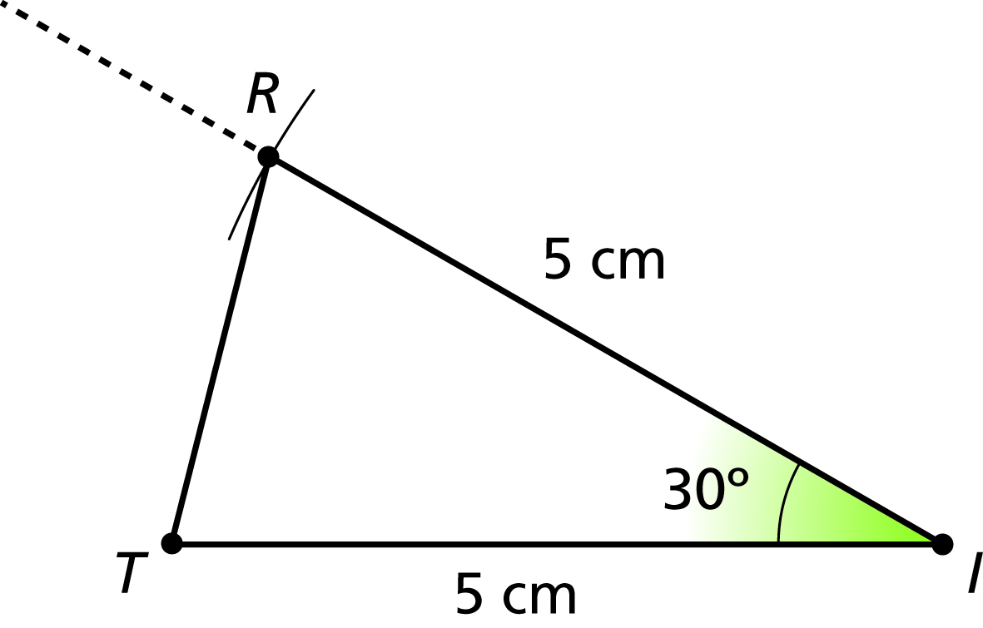
O triângulo é acutângulo e isósceles.
- Não. Um triângulo retângulo tem um ângulo interno de amplitude igual a $90°$. Um triângulo equilátero tem os três lados iguais. Como a lados iguais opõem-se ângulos iguais, para o triângulo ser retângulo e equilátero teria de ter três ângulos de $90°$, o que é impossível, pois a soma das amplitudes dos ângulos internos de um triângulo é igual a $180°$.

    - $2$
    - $3$

  - Dois terços.
  - Por exemplo,


    - $\frac{3}{3}$
    - $\frac{0}{1}$
    - $\frac{3}{3}$, $\frac{15}{3}$ e $3$
    - $0,2$ e $\frac{2}{6}$
    - Todos os elementos do conjunto $A$.

    - $\frac{1}{5}$
    - $20\%$

  - $>$
  - $<$
  - $>$

  - $=$

  - 18 bolachas

    - 5 bolachas
    - 3 bolachas
  - $\frac{7}{18}$
  - 3 bolachas

  - A fração é imprópria, porque o numerador é maior do que o denominador.
  - Opção (B)

    - $3\frac{2}{5}$
    - $3,4$

    - $24$
    - $23, 9$
    - $23, 95$

  - $23, 945$
- $255$ euros
- B e E

  - $13$
  - $\frac{29}{3}$

